COD. | 31
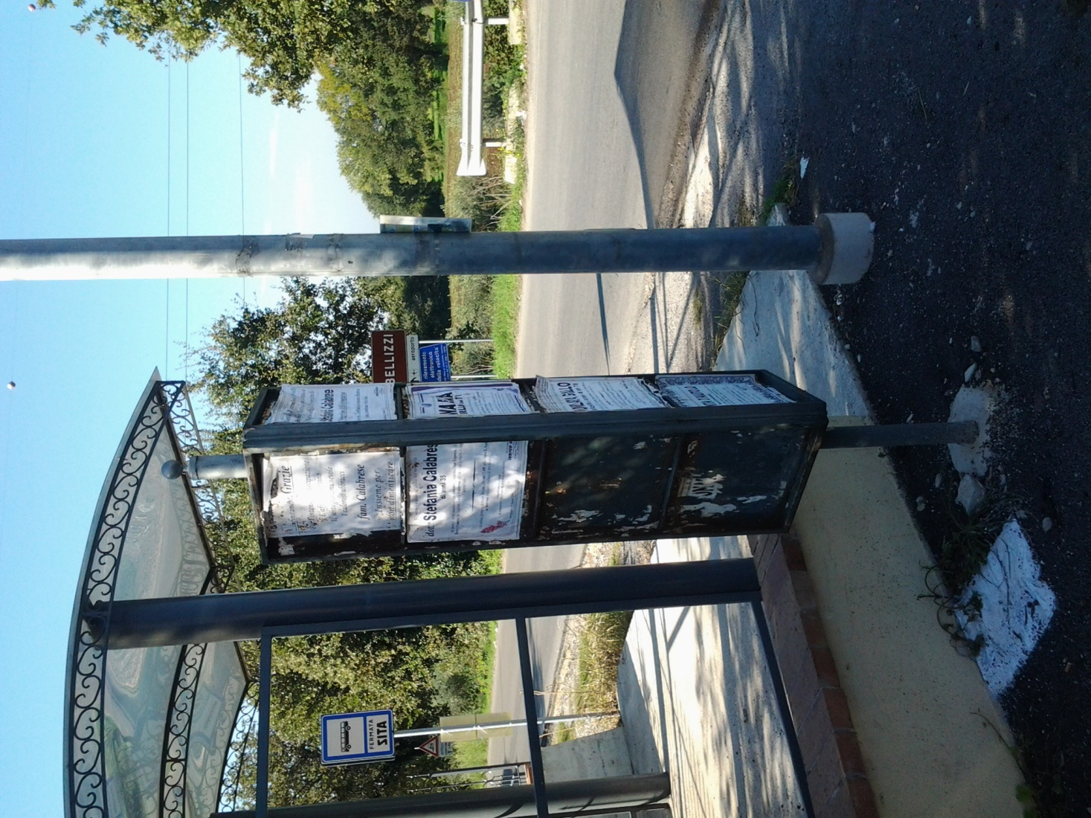
UBICAZIONE |  | VIA DELLE INDUSTRIE
NOTE |  | ALTEZZA PENSILINA
TIPOLOGIA
SPAZI 70x100
DIMENSIONI
CARATTERE |  | NECROLOGICO

COD. | 32
UBICAZIONE |  | VIA CASERTA
NOTE |  | ALTEZZA FABB. DI LAURO
TIPOLOGIA |  | BIFACCIALE
SPAZI 70x100 |  | 4
DIMENSIONI |  | 1,40 X 2,00
CARATTERE |  | COMMERCIALE

COD. | 33
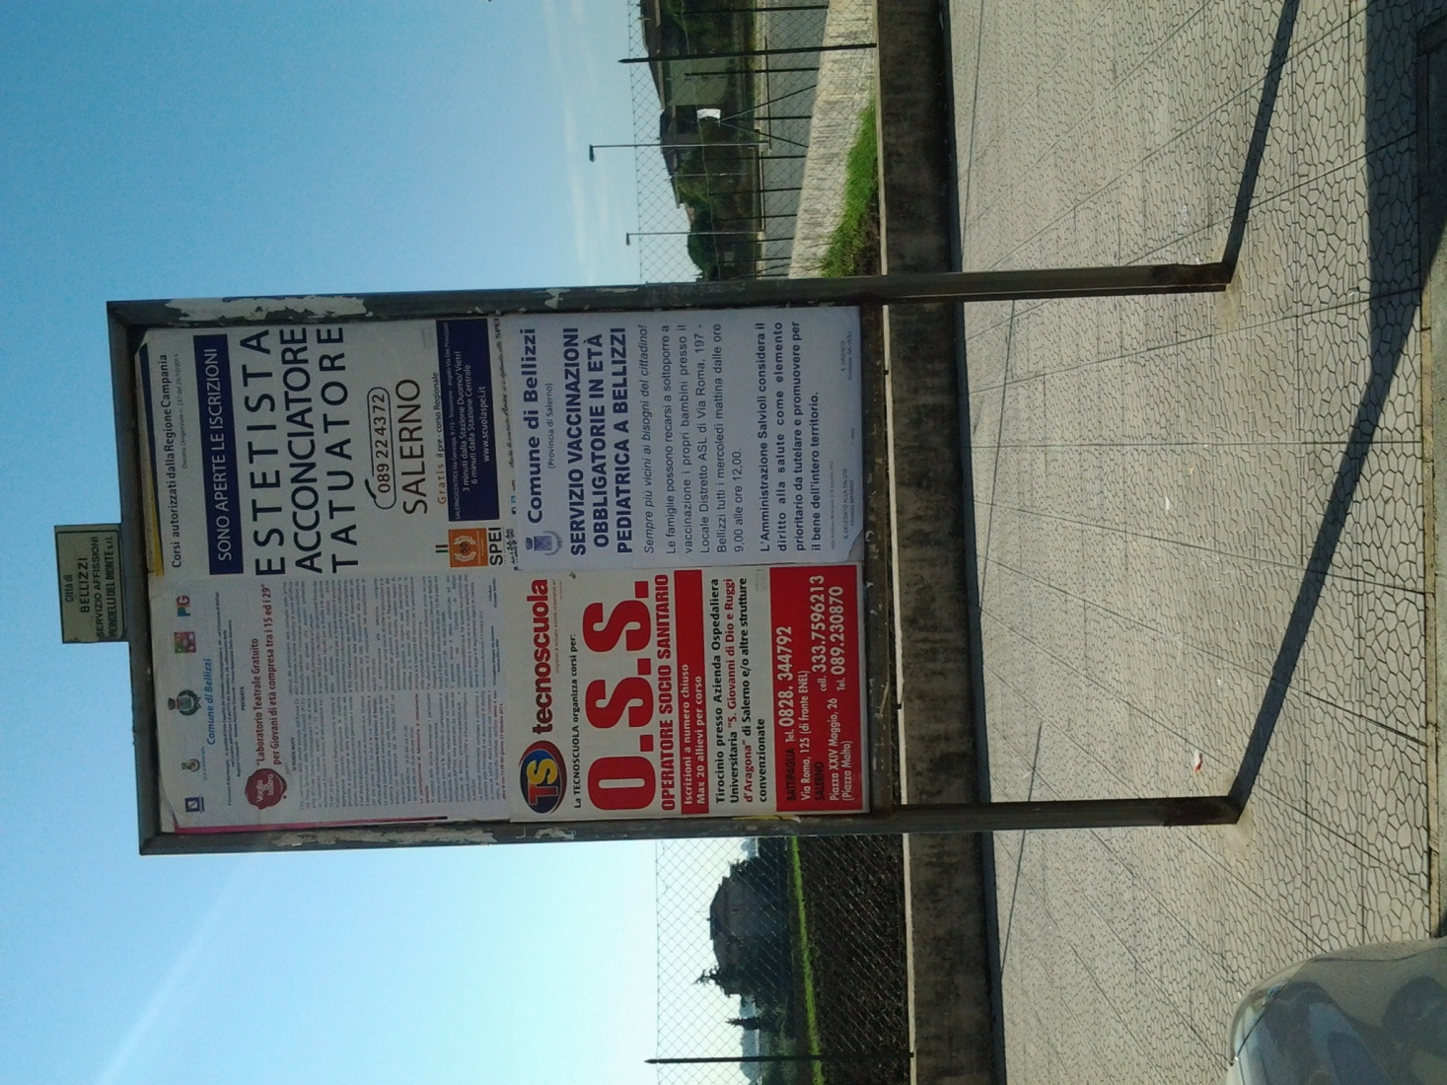
UBICAZIONE |  | VIA CASERTA
NOTE |  | ALT. COMPLESSO IACP FUTURA
TIPOLOGIA |  | BIFACCIALE
SPAZI 70x100 |  | 8
DIMENSIONI |  | 2,00 X 1,40
CARATTERE |  | COMMERCIALE

COD. | 34
UBICAZIONE |  | VIA VOLTURNO
NOTE
TIPOLOGIA |  | BIFACCIALE
SPAZI 70x100 |  | 8
DIMENSIONI |  | 1,40 X 2,00
CARATTERE |  | COMMERCIALE

COD. | 35
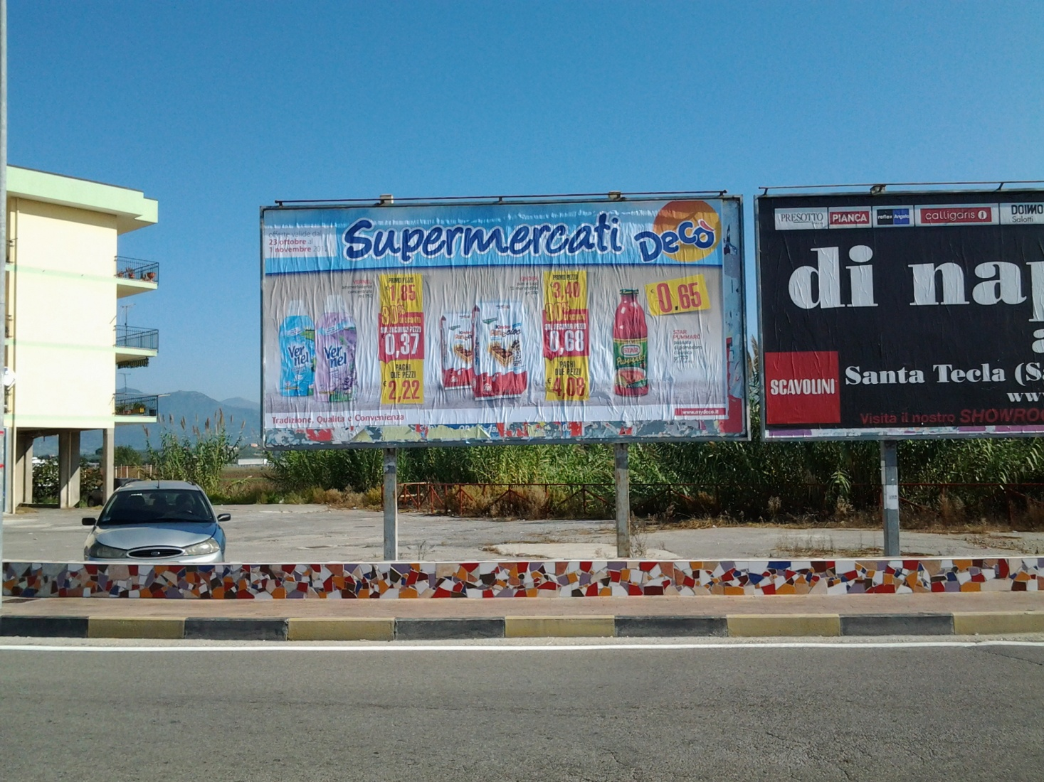
UBICAZIONE |  | VIA ROMA
NOTE |  | ANG. VOLTURNO ROTATORIA I° IMPIANTO LATO SX
TIPOLOGIA
SPAZI 70x100 |  | 24
DIMENSIONI |  | FORMATO POSTERS
CARATTERE |  | COMMERCIALE

COD. | 36
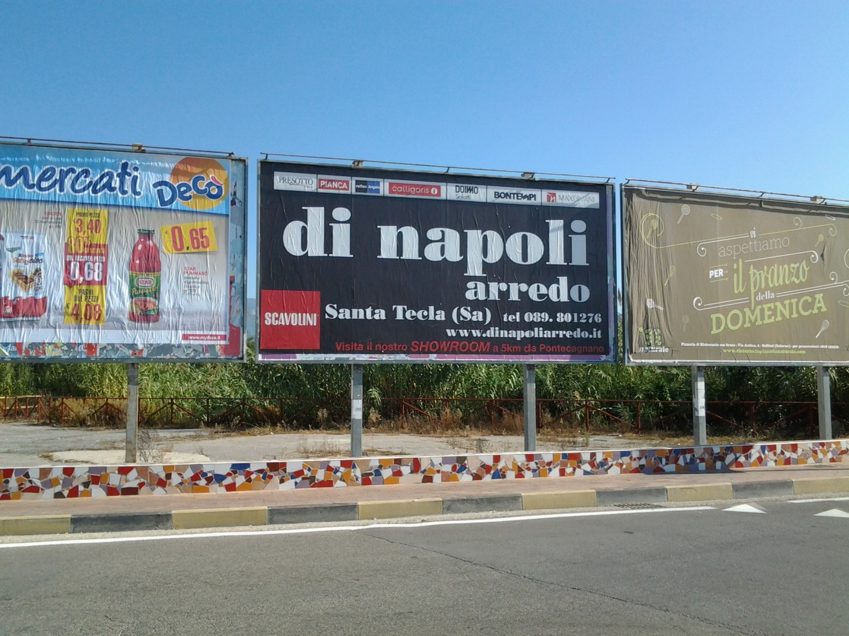
UBICAZIONE |  | VIA ROMA
NOTE |  | ANG. VOLTURNO ROTATORIA II° IMPIANTO LATO SX
TIPOLOGIA
SPAZI 70x100 |  | 24
DIMENSIONI |  | FORMATO POSTERS
CARATTERE |  | COMMERCIALE

COD. | 37
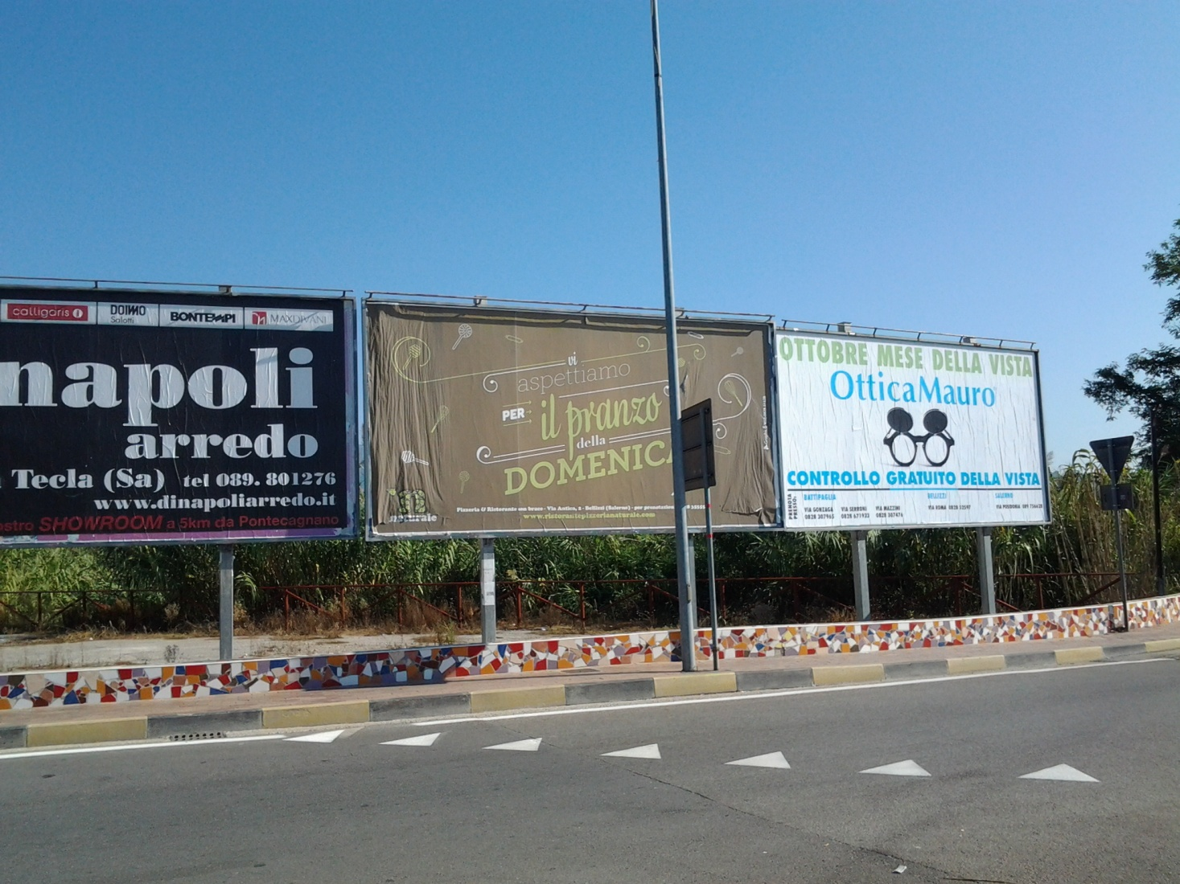
UBICAZIONE |  | VIA ROMA
NOTE |  | ANG. VOLTURNO ROTATORIA III° IMPIANTO LATO SX
TIPOLOGIA
SPAZI 70x100 |  | 24
DIMENSIONI |  | FORMATO POSTERS
CARATTERE |  | COMMERCIALE

COD. | 38
UBICAZIONE |  | VIA ROMA
NOTE |  | ANG. VOLTURNO ROTATORIA I° IMPIANTO LATO DX
TIPOLOGIA
SPAZI 70x100 |  | 24
DIMENSIONI |  | FORMATO POSTERS
CARATTERE |  | COMMERCIALE

COD. | 39
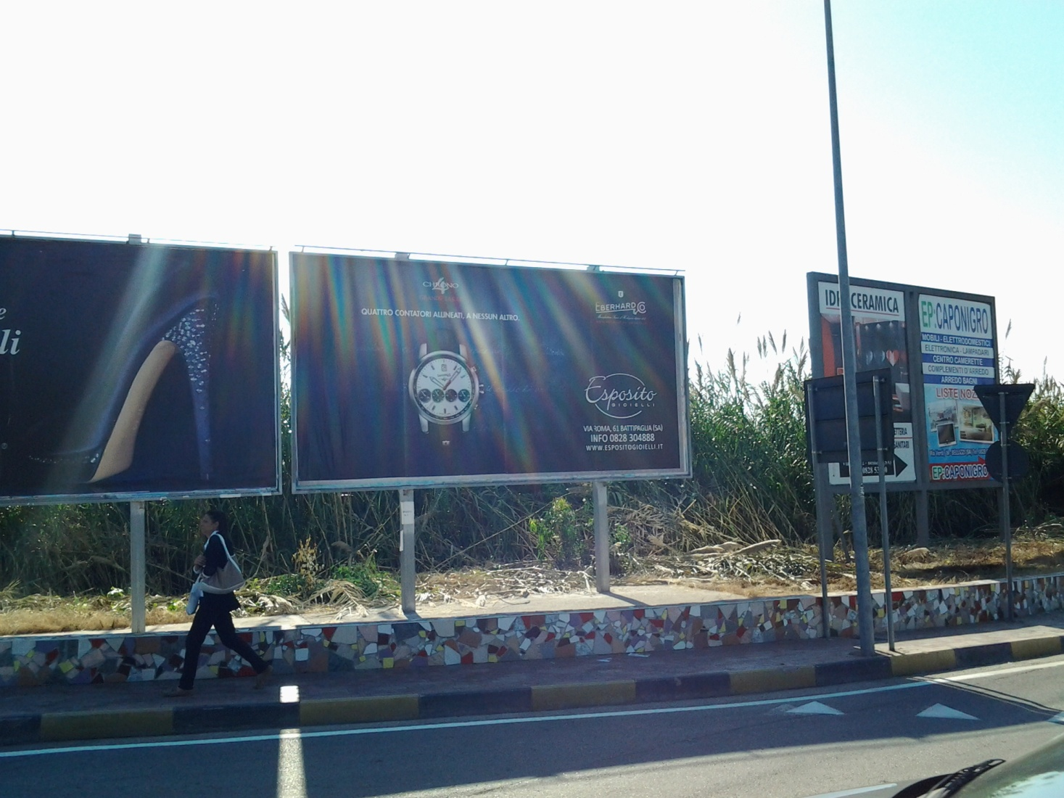
UBICAZIONE |  | VIA ROMA
NOTE |  | ANG. VOLTURNO ROTATORIA II° IMPIANTO LATO DX
TIPOLOGIA
SPAZI 70x100 |  | 24
DIMENSIONI |  | FORMATO POSTERS
CARATTERE |  | COMMERCIALE

COD. | 40
UBICAZIONE |  | VIA ROMA
NOTE |  | ANG. VOLTURNO ROTATORIA IV° IMPIANTO LATO SX
TIPOLOGIA
SPAZI 70x100 |  | 24
DIMENSIONI |  | FORMATO POSTERS
CARATTERE |  | COMMERCIALE

